Комплекс упражнений для занятия физкультурой
на Апрель 2 неделя
(для детей младшей группы )

Добрый день, уважаемые родители!

Предлагаем Вам для физического развития вашего ребенка в домашних условиях занятие по авторской методике доктора педагогических наук, доцента Ефименко Николая Николаевича*, который является автором уникальной педагогической системы «Театр физического воспитания и оздоровления детей в норме и при патологии». В 1991 году авторская система Николая Ефименко была удостоена одной золотой и двух серебряных медалей ВДНХ СССР.

БТИ (Большая тематическая игра) - «Букашечки-таракашечки ».
СМИ (Ситуационная мини-игра) - «Приключения божьей коровки Кнопочки».
ПОДР (Преобладающий основной двигательный режим) - лежаче-ползательный.
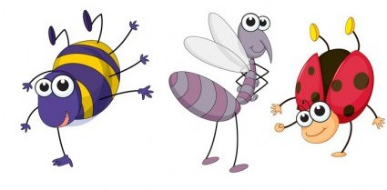

Ход (Все упражнения в занятии сопровождаются рассказом взрослого):
Рассказ: Итак, после неожиданного и долгого полёта по небу и такого же неожиданного приземления в волшебном лесу, божья коровка по имени Кнопочка стала приходить в себя...

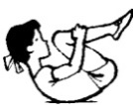
Упражнение 1. «Где я?»: из исходного положения (далее - из и. п.) лёжа на спине в позе группировки (поза «эмбриона»), обхватив голени руками, поворачиваем голову во все стороны, словно осматриваясь.

Вскоре Кнопочка поняла, что она оказалась в густой траве и стала из неё выбираться...

Упражнение 2. «В густой траве»: из и. п. лёжа на боку в позе группировки («эмбриона»), обхватив голени руками, выполняем медленные повороты влево-вправо, имитируя, как божья коровка выбиралась из густой травы.

Кнопочка внимательно посмотрела в траву и заметила там паучка, который плёл свою невидимую паутинку.
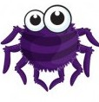
Упражнение 3. «Паучок»: из и. п. лёжа на спине выполняем сначала круговые движения полусогнутыми в локтях руками, а затем и полусогнутыми в коленях ногами, изображая, как паук плетёт свою сеть.

Внезапно паучок куда-то спрятался, и Кнопочка увидела, какая длинная и стройная травинка лежала перед ней на земле.

Упражнение 4. «Стройная травинка»: из и. п. лёжа на спине, руки вдоль туловища, ладонями вниз, поднимаем руки над головой и потягиваемся всем телом, слегка раскачиваясь с боку на бок.

Божья коровка решила осмотреться, чтобы узнать, что происходит вокруг на цветочной поляне.

Упражнение 5. «Осматриваемся»: из и. п. лёжа на боку, приподнимаем туловище над опорой, прикладывая свободную руку к глазам, словно бинокль. Упражнение выполняем поочерёдно на каждом боку.

Трава была такой густой и высокой, что Кнопочке совсем не удалось ничего увидеть. Зато прямо перед ней из-под земли выглянул любопытный червячок.

Упражнение 6. «Любопытный червячок»: из и. и. лёжа на животе, руки согнуты в локтях и опираются кистями на пол, выжимаемся на руках, полностью их не выпрямляя, прогибая при этом верхнюю часть туловища. Здесь можно добавить элемент смехотерапии - например, изобразить, как на голову червячка неожиданно падает лепесток от цветка, и он, испугавшись от неожиданности, прячется в свою норку...

Любопытный червячок выглядывает из своей земляной норки, чтобы взглянуть хотя бы изредка на яркое тёплое солнышко. Даже травка начинает нежиться в его ласковых лучах.

Упражнение 7. «Травка нежится»: то же, что в предыдущем упражнении, но теперь руки следует выпрямлять полностью.

Кнопочка заметила неподалёку сухую ветку и решила перебраться по ней на другую сторону ручья.

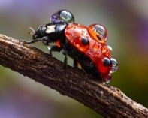
Упражнение 8. «Сухая ветка»: из и. п. упор лёжа, сначала слегка приподнимаем таз над опорой, а затем опускаем его. Так прогибалась ветка, когда по ней стали переправляться все букашечки-таракашечки.

Следом за божьей коровкой по ветке пополз любопытный червячок.

Упражнение 9. «Переправа»: ползание на животе по периметру комнаты с возвращением в исходное положение. Как выяснилось, непростое это дело - ползти по тонкой веточке! В этот момент можно усилить дозированную драматизацию, изображая всем своим видом выполнение непростого задания - переправу на другой берег...

За Кнопочкой и любопытным червячком перебраться на другой берег ручья решил также и жук-жу-жу-жук.
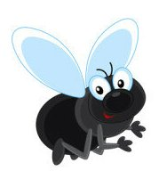
Упражнение 10. «Смелый жук»: ползание на низких четвереньках по комнате, в исходное положение. У жука тоже всё получилось!

В это время Кнопочка, пробираясь сквозь густую траву, всё же захотела отыскать край цветочной поляны.

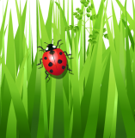
Упражнение 11. «Коровка-путешественница»: ползание на средних четвереньках по периметру комнаты с возвращением в исходное положение.

На этот раз Кнопочке и её друзьям не удалось доползти до края цветочной поляны, но это у них может получиться в следующий раз!
Наша физкультурная сказка подошла к концу, мы прощаемся с божьей коровкой Кнопочкой и её друзьями. Пока-пока, мы ещё обязательно встретимся с вами и отправимся на поиски края цветочной поляны, чтобы узнать, что же находится дальше.
На этом наше занятие окончено.

Надеемся, что данный материал поможет Вам провести время с ребёнком интересно, весело, а главное - полезно.

Желаем Вам ЗДОРОВЬЯ!

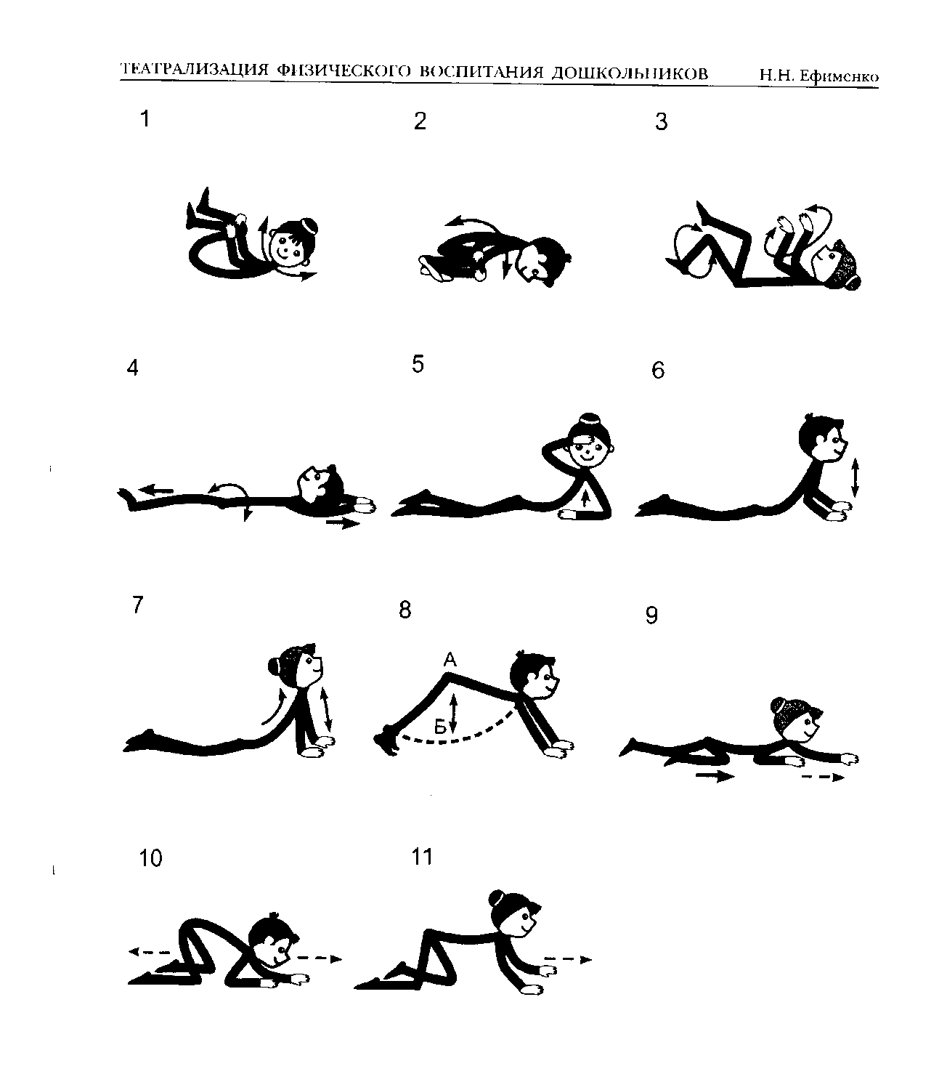

__________________________________
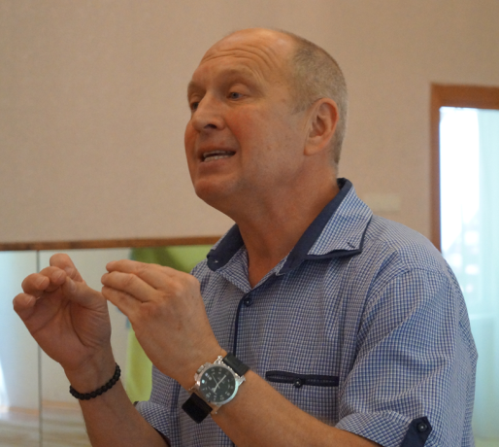
Ефименко Николая Николаевича автор 16 книг, 5 государственных программ, более 35 методических разработок, а также множества статей по различным аспектам диагностики физического развития детей, профилактики и коррекции имеющихся у них двигательных нарушений, инновационного подхода к физическому воспитанию, спортивной тренировке.
Сфера деятельности - аспекты физического воспитания детей и взрослых, коррекционное физическое воспитание детей, имеющих особенности в развитии, реабилитация движения детей, страдающих церебральным параличом (ДЦП), различными спинальными параличами и парезами.

